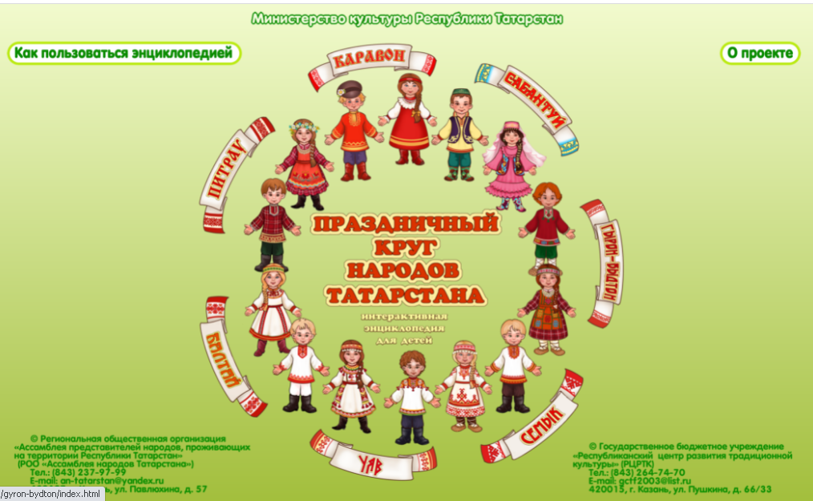
Ссылка на источник https://addnt.ru/map/new/prazdniki/index.html
